**bel.ru**

**Не всякий пожарный случай — как правильно рассчитать риски для дома и дачи**

**Только за три дня с 13 по 15 июня в Белгородской области было зафиксировано пять пожаров в квартирах и частных домах. Нестабильная летняя погода с жарой, грозами, градом и смерчами создаёт дополнительные угрозы для загородных домов жителей области.**

Пандемия коронавируса резко повысила интерес к загородному жилью. Ограниченные в путешествиях, мы проводим все больше времени на дачах, общаемся с природой и учимся замедляться, чтобы избавиться от стресса. Однако при этом забываем позаботиться о защите своего загородного дома — находясь на отдыхе, не хочется думать о неприятностях. Да и что может случиться с частным домом?

Открываем сводку происшествий за 2021 год. Всего за [одну неделю](https://www.belnovosti.ru/proisshestviya/stihiya/101621.html) апреля на Белгородчине зафиксировано 99 так называемых «ландшафтных пожаров» — то есть стихийных или рукотворных очагов горения травы, камыша и сухостоя. Площади возгорания исчисляются сотнями квадратных километров уже весной. Это значит, что в зоне риска оказываются тысячи загородных домов. В мае в Яковлевке после ливня [подтопило](https://bel.ru/news/society/10-06-2021/nepogoda-v-belgorodskoy-oblasti-padayuschie-na-avto-derevya-zatoplennye-ulitsy-i-pozhar) два дома — воду пришлось откачивать спасателям МЧС. В Бирюче сильный ветер повалил на дом дерево и сорвал со строения крышу. Спустя несколько дней, в июне жилой дом в Губкине загорелся от удара молнии. И эти цифры — не аномалия, а вполне рядовая статистика. Вспомните, как в прошлом году смерч повредил разом 16 жилых домов, как горели и тонули построенные с большим трудом и любовью дачи белгородцев.

За всеми этими разрозненными случаями стоят реальные человеческие судьбы: семьи, лишившиеся крова, вынужденные срочно искать средства на ремонт или даже новое строительство. Бежать в банк за кредитом? Занимать у родных? Сейчас принято решать свои проблемы самостоятельно, и конечно, в гораздо лучшем положении окажутся те, кто заранее застраховал свое имущество.

Самое частое возражение против страхования — это «даже если что-то случится, страховая найдет, как не платить». Однако это правило, мягко говоря, не подтверждается практикой. Например, компания «Росгосстрах» ежедневно выплачивает по полисам страхования имущества физических лиц 5,6 миллионов рублей. Это более 2 миллиардов рублей, которые за год получают люди, застраховавшие свое имущество!

Откуда берутся такие масштабы выплат? Если подробно проанализировать условия страхования имущества, выяснится, что в «Росгосстрахе» можно застраховать не только дом, но и все постройки на земельном участке: баню, беседку, хозблок. И вообще, сложно найти такой случай, который не покроет страховка от компании, которая в этом году отмечает 100 лет работы с населением России. Клиенты, которые застраховали стандартный набор рисков — «Пожар, взрыв, удар молнии», «Повреждения водой», стихийные бедствия — получают возможность уже не вдаваться в детали. Если страховой случай произошел — можно смело обращаться за компенсацией. Даже такое событие, как протечка воды из аквариума, «Росгосстрах» покрывает без рассуждений — если ущерб случился, значит, его нужно компенсировать. Это выгодно отличает компанию от конкурентов, которые прежде, чем выплатить деньги по такому страховому случаю, будут скрупулезно выяснять, от чего именно произошла разгерметизация аквариума, является ли причиной протечки конкретное, прописанное в договоре событие. Возможно, в итоге и заплатят, но сколько будет потрачено нервов и времени! Такие случаи, как возгорание в результате износа или неправильной эксплуатации электроприборов, большинство страховых вообще не покрывает. Но только не «Росгосстрах».

К столетию на рынке «Росгосстрах» обновил линейку продуктов по страхованию имущества физических лиц. Так, продукт [«Дом. Фундаментальное решение»](http://newkvartiradom.rgs.ru/) вобрал в себя как богатейший опыт самой компании, так и лучшие современные практики рынка. По этому продукту клиенты могут получить компенсацию, кажется, от всех мыслимых рисков, которым подвергается недвижимость в современном мире. Даже если просто сломался замок в квартире или утерян ключ, «Росгосстрах» покроет до 20 тысяч рублей затрат на замену замков и ключей. А сервисные опции договора порадуют тех, кто очень занят или просто не имеет времени на поиск нужных специалистов: пока договор страхования имущества действует, в «Росгосстрах» можно обращаться не только за юридической помощью, но и вызывать сантехника, электрика и слесаря, которые сделают все, что нужно, по дому. Компания оплатит даже уборку помещения, если произошел страховой случай. Кроме этого, клиент всегда может получить юридическую поддержку по вопросам жилищного права и налогового законодательства. И самое приятное, что не придется тратить свое время — «Росгосстрах» возьмет на себя сбор всех необходимых документов для получения выплаты.

Чтобы приобрести страховку в «Росгосстраха», не нужно быть богачом. Компания предлагает четыре варианта рассрочки и страхование на срок от полугода. Строение также не обязано быть новым и стоить дорого: даже небольшой дачный домик, который достался в наследство от деда, получит защиту от страховой компании. А если застраховать вместе с ним и городскую квартиру, по акции «Вместе выгоднее», можно получить весьма привлекательные условия по тарифу. Ведь самое главное, что нам так хочется сохранить — это места, где хорошо нам, нашим семьям. «Росгосстрах» понимает это и протягивает руку помощи всем, кто дорожит своим домом.

<https://bel.ru/news/society/08-07-2021/ne-vsyakiy-pozharnyy-sluchay-kak-pravilno-rasschitat-riski-dlya-doma-i-dachi>

**В Белгородской области станет ещё жарче**

**По прогнозу синоптиков, 9 июля днём воздух прогреется до 32 градусов выше нуля.**

В пятницу, 9 июля, над Белгородской областью будет малооблачно и без осадков. Ночью при северном ветре до девяти метров в секунду температура достигнет в отдельных районах 17 градусов. Днём ветер усилится до 12 метров в секунду, а термометры покажут до +32 °С.

В Белгороде небо будет ясным, но совсем аномальных температур пока ждать не стоит — их обещают на следующей неделе. Ночью будет от 16 градусов тепла, днём воздух прогреется до +30.

В Валуйках и Новом Осколе днём максимальная температура будет на градус больше, а в Старом Осколе обещают до +32 °С.

<https://bel.ru/news/society/08-07-2021/v-belgorodskoy-oblasti-stanet-eschyo-zharche>

# В Белгородской области пропал мужчина без нескольких пальцев

**Житель посёлка Чернянка пропал 18 июня, с тех пор о нём ничего не известно. Поисковый отряд «Лиза Алерт» просит помощи в розыске мужчины.**

66-летний Андрей Судаков из Чернянки пропал 18 июня. Рост мужчины — 173 см, он имеет худощавое телосложение, седые волосы, карие глаза.

Особые приметы: сутулится, а на правой руке у него нет нескольких пальцев. Одет мужчина был в синие джинсы, чёрную футболку с рисунком и чёрную ветровку.

Всех, кто что-то знает о его местонахождении, просят позвонить на горячую линию отряда «Лиза Алерт» 8 800 700 54 52 или в полицию 02, 102.

<https://bel.ru/news/incident/08-07-2021/v-belgorodskoy-oblasti-propal-muzhchina-bez-neskolkih-paltsev>

**В Белгородской области скутер после столкновения с Mitsubishi въехал в Kia**

**ДТП случилось в Валуйском горокруге 7 июля, травмы получил только водитель скутера. В ещё одной аварии в Яковлевском горокруге в тот же день при столкновении отечественного авто и иномарки пострадал пассажир, сообщили в пресс-службе регионального управления МВД.**

В посёлке Уразово Валуйского горокруга Mitsubishi L200 столкнулся со скутером Scoot, после чего последний въехал ещё и в стоявший автомобиль Kia. Авария произошла 7 июля около 21:30.

По предварительным данным, водитель Mitsubishi при повороте не уступил дорогу двухколёсному транспорту. Как сообщили в УМВД, травмирован только 18-летний скутерист.

Ещё одну аварию зарегистрировали в минувшую среду в 15:15 на 647-м км трассы «Крым» в Яковлевском горокруге — ВАЗ-219010 столкнулся с Renault SR. По предварительным данным, водитель отечественного авто при повороте не уступил дорогу иномарке. Пострадал 22-летний пассажир Renault.

На текущей неделе произошло две аварии, в которых пострадали несовершеннолетние. Напомним, что 5 июля зарегистрировали два ДТП. Первое произошло в Старооскольском горокруге: столкнулись [грузовик АФ-47434А и ВАЗ-21104](https://bel.ru/news/incident/05-07-2021/tri-cheloveka-postradali-v-avarii-gruzovika-s-legkovushkoy-v-belgorodskoy-oblasti). Пострадали три человека, один из них — пятилетний ребёнок. Водителя легковушки сотрудники МЧС доставали с помощью гидравлического [аварийно-спасательного инструмента.](https://bel.ru/news/incident/06-07-2021/belgorodku-zazhalo-v-povrezhdyonnoy-mashine-posle-avarii)

В тот же день на другой трассе отсоединившийся от КамАЗа [прицеп столкнулся с Chevrolet](https://bel.ru/news/incident/05-07-2021/ottsepivshiysya-ot-kamaza-pritsep-stal-prichinoy-avarii-pod-belgorodom). Пострадавших тоже трое, в том числе девятилетний ребёнок.

<https://bel.ru/news/incident/08-07-2021/v-belgorodskoy-oblasti-skuter-posle-stolknoveniya-s-mitsubishi-v-ehal-v-kia>

**Пожарные спасли едва не утонувшую из-за судороги белгородку**

**Девушка отдыхала на реке поздно вечером. К счастью, крик о помощи услышали патрулировавшие берег работники пожарно-спасательной части, сообщили в пресс-службе регионального управления МЧС.**

Вечером 7 июля на реке Оскол отдыхала 19-летняя девушка. Она отплыла на десять метров от берега, и в какой-то момент у неё судорогой свело ногу. Девушка позвала на помощь, её крик услышали дежурившие сотрудники пожарно-спасательной части.

Двое мужчин вытащили оскольчанку на берег и оказали ей первую помощь. От госпитализации девушка отказалась.

Это не первое происшествие на воде в Старом Осколе за текущий купальный сезон. В конце июня на пляже «Юность» женщина [заплыла за буйки](https://bel.ru/news/incident/22-06-2021/muzhchina-i-zhenschina-edva-ne-utonuli-za-odin-den-na-plyazhah-belgorodskoy-oblasti), хотя спасатели по громкоговорителю просили её этого не делать. В итоге она не рассчитала силы и стала тонуть — её, к счастью, смогли вытащить из воды живой.

Спустя несколько дней на том же пляже тонуть начал нетрезвый молодой человек. Оскольчанина вытащили на берег, пострадавшему оказали первую помощь. Но молодой человек сразу после того, как пришёл в себя, [обругал медиков](https://bel.ru/news/incident/01-07-2021/edva-ne-utonuvshiy-belgorodets-obrugal-medikov-i-nabrosilsya-na-politseyskih) и набросился на полицейских, которые тоже приехали на место происшествия.

Кроме этого, 6 июля удалось спасти ещё одного человека на Центральном пляже в Белгороде. Нетрезвая женщина плавала на [надувной лодке](https://bel.ru/news/incident/07-07-2021/vypavshaya-iz-lodki-zhenschina-edva-ne-utonula-na-tsentralnom-plyazhe-v-belgorode), но выпала и стала тонуть. Её вытащили на берег и оказали медпомощь.

<https://bel.ru/news/incident/08-07-2021/pozharnye-spasli-edva-ne-utonuvshuyu-iz-za-sudorogi-belgorodku>

**На ж/д вокзале в Белгороде нашли муляж гранаты**

Сегодня, 10:21ПроисшествияФото: Пограничное управление ФСБ России по Белгородской и Воронежской областям

**Её обнаружили при проверке грузового поезда из Харькова, сообщили в Пограничном управлении ФСБ России.**

2 июля на железнодорожном вокзале в Белгороде при осмотре грузового поезда № 9502 сообщением Харьков — Белгород в технологическом кармане вагона пограничники нашли предмет, похожий на гранату.

На место вызвали сотрудников инженерно-технического отделения ОМОН Росгвардии. Они установили, что это муляж гранаты Ф-1 с запалом, но без взрывчатого вещества. Его уничтожила взрывотехническая группа УФСБ по Белгородской области.

<https://bel.ru/news/incident/08-07-2021/na-zh-d-vokzale-v-belgorode-nashli-mulyazh-granaty>

**belnovosti.ru**

# В конце рабочей недели белгородцев ожидает сильная жара

**Столбики термометров поднимутся до +32°С**

По данным белгородских синоптиков, в пятницу, 9 июля, в Белгородской области ожидается малооблачная погода. Без осадков.

Порывы ветра могут достигать до**9**метров в секунду ночью, и до **12**метров в секунду — днём. Температура воздуха ночью от +**12°С до +17°С**, днем от **+27°С до +32°С**.

 В Белгороде ночью от **+14°С до +16˚**, днем от **+29°С до +31°С.**

<https://www.belnovosti.ru/novosti/104527.html>

# Через границу из Украины в Белгород пытались провезти муляж гранаты

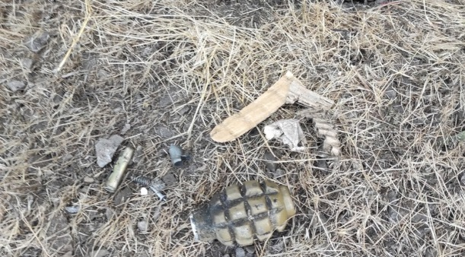Фото: пресс-служба ПУ ФСБ России по Белгородской и Воронежской областей

**В пятницу, 2 июля, в железнодорожном пропускном пункте «Белгород» пограничники во время осмотра поезда в технологическом кармане вагона поезда обнаружили предмет похожий на гранату. После проверки выяснилось, что это муляж**

Как сообщает пресс-служба ПУ ФСБ России по Белгородской и Воронежской областям, пограничники обнаружили гранату в поезде №9502 «Харьков (Украина) — Белгород (РФ)». Для обследования вызвали специалистов, которые установили, что граната является муляжом гранаты Ф-1 с запалом, но без взрывчатого вещества.

Специалисты уничтожили муляж взрывного устройства в тот же день.

<https://www.belnovosti.ru/obshestvo/bezopasnost/104513.html>

**bel.kp.ru**

# Рабочая неделя на Белгородчине завершится 32-градусной жарой

Осадков не ожидается

*Ещё одно хорошее средство в жару – контрастный душ.*

*Фото: Владимир ВЕЛЕНГУРИН*

По данным белгородских синоптиков, завтра, 9 июля на территории региона ожидается малооблачная погода. Без осадков.

Ветер северный, ночью – от четырех до девяти метров в секунду, днем – от семи до 12-ти метров в секунду.

Температура воздуха ночью от 12-ти до 17-ти градусов выше ноля, днем – от плюс 27-ми до плюс 32-х градусов тепла.

В Белгороде ночью от плюс 14-ти до плюс 16-ти градусов, днем – от 29-ти до 31-го градуса выше ноля.

Главное управление МЧС России по Белгородской области предлагает жителям региона ряд несложных рекомендаций, соблюдая которые, возможно в полной мере насладиться жаркой погодой без вреда для здоровья.

В знойные дни следует носить легкую, свободную одежду из натуральных тканей, обязательно надевать легкие головные уборы и носить с собой бутылочку с водой. Старайтесь не находиться на улице долгое время, особенно в период максимальной солнечной активности с 11 до 17 часов.

Также, вы можете охладиться с помощью кондиционера, но настройте его таким образом, чтобы температура в помещении отличалась от температуры на улице не более чем на 10 градусов. Иначе вы рискуете простудиться.

Если кондиционера нет, можно охладить воздух, используя емкость с водой, которая ставится перед вентилятором. Вода испаряется, охлаждая помещение на два - три градуса.

Еще одно хорошее средство в жару – контрастный душ. Рекомендовано принимать его утром и вечером, неплохо также встать под освежающие струи и в течение дня. Утром душ лучше заканчивать прохладной водой, а вечером перед сном - теплой. Если принять душ нет возможности, смочите холодной водой руки по локоть - вы почувствуете облегчение.

Помните: особое внимание в жару необходимо уделить детям! Детский организм особо чувствителен к повышенной температуре окружающей среды. Симптомы перегрева ребенка - покраснение кожи, повышенная температура, вялость, тошнота, беспричинные капризы, частое дыхание с одышкой, судороги и даже обморок. При первых проявлениях этих симптомов с ребенка необходимо снять одежду, уложить в горизонтальное положение, протереть все тело влажной салфеткой или смоченной в воде тканью и обязательно поить каждые 5-10 минут. При потере сознания незамедлительно вызывайте скорую помощь.

Все перечисленные симптомы наблюдаются и при тепловом или солнечном ударе у взрослых. Поэтому, пострадавшего необходимо уложить в прохладном месте, на голову – холодный компресс. Если он в сознании, дать ему обильное питье, если нет – приводить в чувство с помощью нашатырного спирта и ждать приезда бригады скорой помощи.

При возникновении чрезвычайной ситуации необходимо звонить по телефонам: «101» или «112». Телефон доверия Главного управления – 8(4722) 39-99-99.

<https://www.bel.kp.ru/daily/28301/4441589/>

# Под Белгородом пожарные освободили кота

Питомец взобрался на высокое дерево и запутался в его ветвях

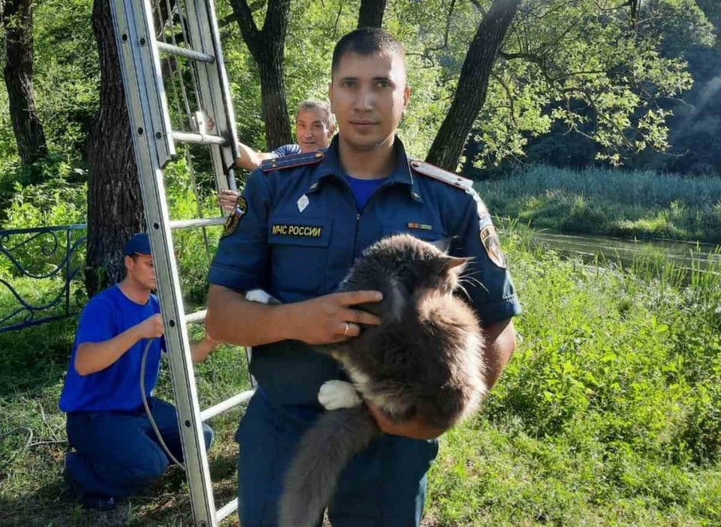

*Спасенного кота пожарные передали в руки благодарному хозяину.*

*Фото: пресс-служба Главного управления МЧС России по Белгородской области*

Накануне в 17 часов 19 минут в единую дежурно-диспетчерскую службу Чернянского района позвонил обеспокоенный мужчина и сообщил, что его кот выскочил из дома, взобрался на высокое дерево и запутался в его ветвях.

«Хозяин всячески пытался помочь животному спуститься, приманивал его различными лакомствами, но все попытки оказывались безрезультатными», - информирует пресс-служба Главного управления МЧС России по Белгородской области.

Основная задача пожарно-спасательных подразделений – это спасение людей. Но в этот момент помощь людям не требовалась, а потому сотрудники спасательного ведомства отправились выручать животное.

Прибывшие к месту вызова в поселок Чернянка огнеборцы пожарно-спасательной части № 39 развернули лестницу, поднялись к испуганному коту и аккуратно сняли домашнего питомца с дерева. Спасенного кота пожарные передали в руки благодарному хозяину.

В случае происшествия, звоните по телефону Службы спасения «112» или «101». Единый «телефон доверия» Главного управления МЧС России по Белгородской области – 8 (4722)39-99-99.

<https://www.bel.kp.ru/online/news/4357376/>

# В грузовом поезде Харьков – Белгород обнаружили гранату

К счастью, это был всего лишь муляж без взрывчатого вещества

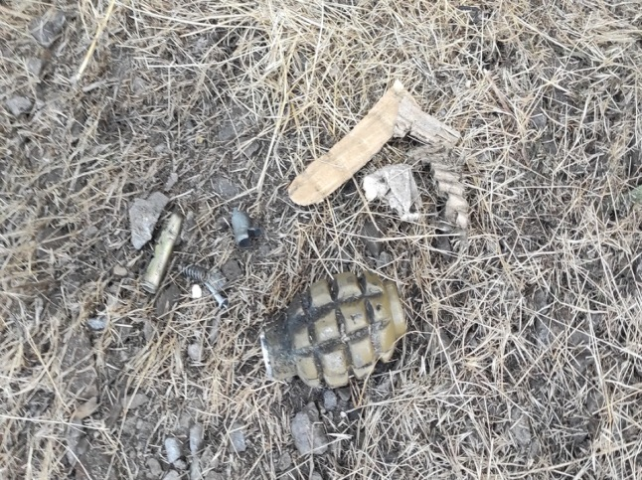

*Найденный объект был разрушен. Фото пресс-службы пограничного управления ФСБ России по Белгородской и Воронежской областям.*

2 июля в железнодорожном пункте пропуска «Белгород» во время осмотра грузового поезда № 9502 сообщением «Харьков (Украина) – Белгород (Россия)» в технологическом кармане вагона пограничники обнаружили предмет, по внешним признакам похожий на гранату.

Сотрудники инженерно-технического отделения ОМОН Управления Росгвардии по Белгородской области выяснили, что обнаруженный предмет является муляжом гранаты Ф-1 с запалом без взрывчатого вещества.

«Найденный объект вечером этого же дня был разрушен взрывотехнической группой УФСБ России по Белгородской области», - информирует пресс-служба управления.

<https://www.bel.kp.ru/online/news/4356878/>

**bel.aif.ru**

# В пятницу на Белгородчине ожидается жара до +32 градусов

В пятницу, 9 июля, на территории Белгородской области ожидается жара до +32 градусов, сообщили в пресс-службе ГУ МЧС по региону.

По прогнозам синоптиков, завтра жителей региона ждёт малооблачная погода. Осадков не будет. Ветер северной четверти ночью 4-9 м/с, днем 7-12 м/с.

Ночью температура воздуха в регионе составит 12-17 градусов тепла, днём столбики термометров поднимутся до +27-32°С. В областном центре завтра ночью будет 14-16 градусов тепла. Днём воздуха прогреется до +31°С.

<https://bel.aif.ru/society/details/v_pyatnicu_na_belgorodchine_ozhidaetsya_zhara_do_32_gradusov>

# В Белгородской области 18-летний скутерист пострадал в массовом ДТП

В Белгородской области столкнулись три транспортных средства, в результате чего пострадал 18-летний парень, сообщили в пресс-службе регионального управления МВД.

Авария произошла в Валуйском городском округе 7 июля в 21:30. В поселке Уразово 60-летний водитель пикапа Mitsubishi L200 при повороте не уступил дорогу скутеру Scoot под управлением 18-летнего парня. Транспортные средства столкнулись, после чего скутер врезался в стоявший автомобиль Kia под управлением 19-летней девушки.

В результате ДТП травмы получил скутерист. По факту аварии проводится проверка.

<https://bel.aif.ru/incidents/dtp/v_belgorodskoy_oblasti_18-letniy_skuterist_postradal_v_massovom_dtp>

**belpressa.ru**

# Белгородцев предупреждают о жаре до 32°

**В пятницу, 9 июля, синоптики прогнозируют повышение температуры и малооблачную погоду без осадков.**

По данным белгородских синоптиков, завтра в регионе температура воздуха ночью будет 12–17° тепла, днём **27–32°**. В Белгороде ночью 14–16°, днём **от 29 до 31°**.

Ветер северный: ночью 4–9 м/с, днём 7–12 м/с, без осадков.

Спасатели напоминают, что в жару нужно носить лёгкую, свободную одежду из натуральных тканей, обязательно надевать лёгкие головные уборы и брать с собой бутылку воды.

Охладиться в помещении поможет кондиционер, но его нужно настроить так, чтобы температура в помещении отличалась от температуры на улице не более чем на 10°. Иначе можно простудиться.

При возникновении ЧС нужно звонить по телефонам: **101** или **112**, телефон доверия МЧС – **(4722) 39–99–99**, напоминают в пресс-службе ГУ МЧС по Белгородской области.

<https://www.belpressa.ru/society/drugoe/38055.html>

# В центре Белгорода велосипедист врезался в микроавтобус

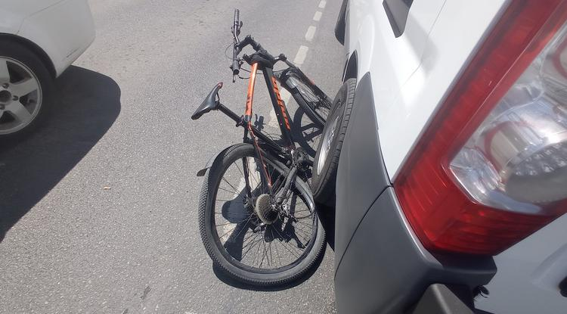Фото: Алексей Стопичев

**В результате аварии 26-летний парень получил травмы.**

ДТП произошло около 10:50 на пересечении улицы Гостёнской и проспекта Славы. По словам очевидцев, велосипедист переезжал через пешеходный переход и врезался в «Фиат-Дукато» под управлением 43-летнего водителя, который ехал по Гостёнской.

В результате парень получил ушибы и ссадины. В течение пяти минут на место приехали скорая, полиция и спасатели. Пострадавшему предложили поехать в больницу.

**Алексей Стопичев**

<https://www.belpressa.ru/type/news/38043.html>

# На ж/д вокзале в Белгороде нашли муляж гранаты

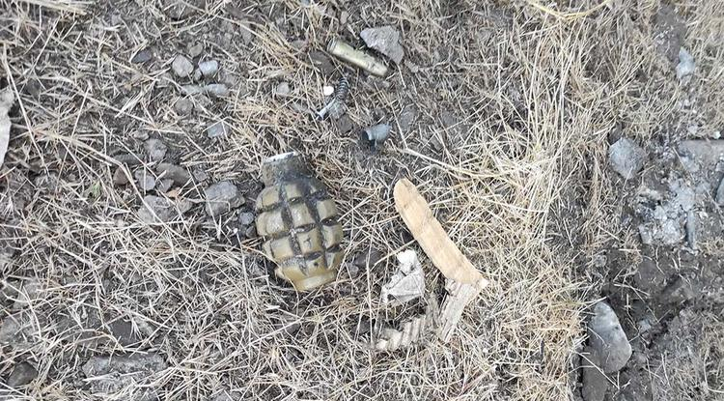Фото: Пресс-служба Погрануправления ФСБ России по Белгородской и Воронежской областям

**Подозрительный предмет пограничники обнаружили при осмотре грузового поезда № 9502 Харьков – Белгород в технологическом кармане вагона.**

Как сообщили в пресс-службе Погрануправления ФСБ России по Белгородской и Воронежской областям, предмет, внешне напоминавший гранату, нашли 2 июля. На месте сотрудники инженерно-технического отделения ОМОН Управления Росгвардии установили, что находка – муляж гранаты Ф-1 с запалом, без взрывчатого вещества.

Муляж уничтожили в этот же день.

<https://www.belpressa.ru/38040.html>

**belgorodtv.ru**

# Чернянские пожарные спасли домашнего питомца

[08.07.2021](http://belgorodtv.ru/?m=202107)

В посёлке Чернянка сотрудники МЧС помогли снять с высокого дерева домашнего кота.

Как рассказали в ГУ МЧС России по Белгородской области, в районную Единую дежурно-диспетчерскую службу позвонил обеспокоенный хозяин домашнего питомца. Мужчина сообщил, что его кот выскочил из дома, взобрался на высокое дерево и запутался в его ветвях. Хозяин всячески пытался помочь животному спуститься, приманивал любимыми лакомствами, но все попытки оказывались безрезультатными. Тогда хозяин пушистого питомца решил обратиться в службу спасения.

Спасатели откликнулись на просьбу помочь животному. Огнеборцы развернули лестницу, поднялись к испуганному коту и аккуратно сняли питомца с дерева. Спасенного пушистого друга пожарные передали в руки хозяину.

<http://belgorodtv.ru/?p=205198>

# Сотрудники МЧС спасли тонущую в старооскольской реке девушку

[08.07.2021](http://belgorodtv.ru/?m=202107)

Сотрудники МЧС спасли тонущую в старооскольской реке девушку.

Как рассказали в региональном МЧС, девушка решила искупаться вечером в реке Оскол. На расстоянии 10 метров от берега у нее свело судорогой ногу, она начала тонуть и звать на помощь. В это время неподалеку водоем патрулировали сотрудники дежурного караула пожарно-спасательной части. Спасатели вытащили пострадавшую на берег с помощью спасательного круга и оказали первую медицинскую помощь. От госпитализации спасенная отказалась.

<http://belgorodtv.ru/?p=205173>

**bezformata.com**

# В пятницу в регионе ожидается повышение температуры воздуха до 32˚

[[](https://31.mchs.gov.ru/uploads/resize_cache/news/2021-07-08/v-pyatnicu-v-regione-ozhidaetsya-povyshenie-temperatury-vozduha-do-32_16257450181278523037__2000x2000.jpg)](https://31.mchs.gov.ru/uploads/resize_cache/news/2021-07-08/v-pyatnicu-v-regione-ozhidaetsya-povyshenie-temperatury-vozduha-do-32_16257450181278523037__2000x2000.jpg)

Фото: [31.mchs.gov.ru](https://31.mchs.gov.ru/)

[Скачать оригинал](https://31.mchs.gov.ru/uploads/resize_cache/news/2021-07-08/v-pyatnicu-v-regione-ozhidaetsya-povyshenie-temperatury-vozduha-do-32_16257450181278523037__2000x2000.jpg)

По данным белгородских синоптиков, завтра, 9 июля на территории региона ожидается малооблачная погода. Без осадков. Ветер северной четверти ночью 4-9 м/с, днем 7-12 м/с. Температура воздуха ночью 12-17˚ тепла, днем от 27 до 32˚ тепла.

  В Белгороде ночью 14-16˚ тепла, днем от 29 до 31˚ тепла.

  Главное управление МЧС России по Белгородской области предлагает жителям региона ряд несложных рекомендаций, соблюдая которые, возможно в полной мере насладиться жаркой погодой без вреда для здоровья.

  В знойные дни следует носить легкую, свободную одежду из натуральных тканей, обязательно надевать легкие головные уборы и носить с собой бутылочку с водой. В дни с повышенной [температурой](https://belgorod.bezformata.com/word/temperaturi/3761/) воздуха старайтесь не находиться на улице долгое время, особенно в период максимальной солнечной активности с 11 до 17 часов.

  Также, вы можете [охладиться](https://belgorod.bezformata.com/word/ohladit/11111/) с помощью кондиционера, но настройте его таким образом, чтобы температура в помещении отличалась от температуры на улице не более чем на 10 градусов. Иначе вы рискуете простудиться.

  Если кондиционера нет, можно охладить воздух, используя емкость с водой, которая ставится перед вентилятором. Вода таким образом испаряется, охлаждая помещение на 2-3 градуса.

  Ещё одно хорошее средство в жару – контрастный душ. Рекомендовано принимать его утром и вечером, неплохо также встать под освежающие струи и в течение дня. Утром душ лучше заканчивать прохладной водой, а вечером перед сном – теплой. Если принять душ нет возможности, смочите холодной водой руки по локоть — вы почувствуете облегчение.

  Помните: особое внимание в жару необходимо уделить детям! Детский организм особо чувствителен к повышенной температуре окружающей среды. Симптомы перегрева ребенка – покраснение кожи, повышенная температура, вялость, тошнота, беспричинные капризы, частое дыхание с одышкой, судороги и даже обморок. При первых проявлениях этих симптомов с ребенка необходимо снять одежду, уложить в горизонтальное положение, протереть все тело влажной салфеткой или смоченной в воде тканью и обязательно поить каждые 5-10 минут. При потере сознания незамедлительно вызывайте скорую помощь.

  Все перечисленные симптомы наблюдаются и при тепловом или солнечном ударе у взрослых. Поэтому, пострадавшего необходимо уложить в прохладном месте, на голову – холодный компресс. Если он в сознании, дать ему обильное питье, если нет – приводить в чувство с помощью нашатырного спирта и ждать приезда бригады скорой помощи.

  При возникновении чрезвычайной ситуации необходимо звонить по телефонам: «[101](https://belgorod.bezformata.com/word/101/856245/)» или «[112](https://belgorod.bezformata.com/word/112/104016/)», телефон доверия Главного управления – 8(4722) 39-99-99.

<https://belgorod.bezformata.com/listnews/ozhidaetsya-povishenie-temperaturi-vozduha/95453246/>

# В Чернянке пожарные спасли домашнего кота

[[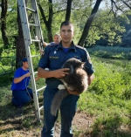](https://31.mchs.gov.ru/uploads/resize_cache/news/2021-07-08/v-chernyanke-pozharnye-spasli-domashnego-kota_16257366401381447216__2000x2000.jpg)](https://31.mchs.gov.ru/uploads/resize_cache/news/2021-07-08/v-chernyanke-pozharnye-spasli-domashnego-kota_16257366401381447216__2000x2000.jpg)

[[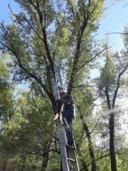](https://31.mchs.gov.ru/uploads/resize_cache/news/2021-07-08/v-chernyanke-pozharnye-spasli-domashnego-kota_16257366401294300142__2000x2000.jpg)](https://31.mchs.gov.ru/uploads/resize_cache/news/2021-07-08/v-chernyanke-pozharnye-spasli-domashnego-kota_16257366401294300142__2000x2000.jpg)

[[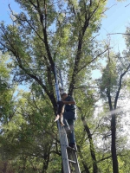](https://31.mchs.gov.ru/uploads/news/2021-07-08/v-chernyanke-pozharnye-spasli-domashnego-kota_16257366401294300142.jpg)](https://31.mchs.gov.ru/uploads/news/2021-07-08/v-chernyanke-pozharnye-spasli-domashnego-kota_16257366401294300142.jpg)

Фото: [31.mchs.gov.ru](https://31.mchs.gov.ru/)

[Скачать оригинал](https://31.mchs.gov.ru/uploads/resize_cache/news/2021-07-08/v-chernyanke-pozharnye-spasli-domashnego-kota_16257366401381447216__2000x2000.jpg)

7 июля в посёлке Чернянка Белгородской области сотрудники МЧС России помогли снять с высокого дерева домашнего [кота](https://belgorod.bezformata.com/word/koti/14940/). В 17 часов 19 минут в Единую дежурно-диспетчерскую службу Чернянского района позвонил обеспокоенный мужчина и сообщил, что его кот выскочил из дома, взобрался на высокое дерево и запутался в его ветвях. Хозяин всячески пытался помочь животному спуститься, приманивал кота его любимыми лакомствами, но все попытки оказывались безрезультатными. Тогда хозяин пушистого питомца решил обратиться в Службу спасения.

Основная задача пожарно-спасательных подразделений – это спасение людей. Но в данном случае был учтен тот факт, что именно в этот момент помощь людям не требовалась, а потому сотрудники спасательного ведомства откликнулись на просьбу об оказании помощи животному.

Прибывшие к месту вызова огнеборцы пожарно-спасательной части № 39 развернули лестницу, поднялись к испуганному коту и аккуратно сняли домашнего питомца с дерева. Спасенного пушистого кота пожарные передали в руки благодарному хозяину.

**В случае происшествия, звоните по телефону Службы спасения «**[**112**](https://belgorod.bezformata.com/word/112/104016/)**» или «**[**101**](https://belgorod.bezformata.com/word/101/856245/)**». Единый «телефон доверия» Главного управления МЧС России по Белгородской области – 8 (4722)39-99-99.**

<https://belgorod.bezformata.com/listnews/pozharnie-spasli-domashnego-kota/95446611/>

# Нельзя забывать о пожарной безопасности

[[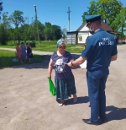](https://31.mchs.gov.ru/uploads/resize_cache/news/2021-07-07/nelzya-zabyvat-o-pozharnoy-bezopasnosti_16256404801057690865__2000x2000.jpg)](https://31.mchs.gov.ru/uploads/resize_cache/news/2021-07-07/nelzya-zabyvat-o-pozharnoy-bezopasnosti_16256404801057690865__2000x2000.jpg)

Фото: [31.mchs.gov.ru](https://31.mchs.gov.ru/)

[Скачать оригинал](https://31.mchs.gov.ru/uploads/resize_cache/news/2021-07-07/nelzya-zabyvat-o-pozharnoy-bezopasnosti_16256404801057690865__2000x2000.jpg)

Инспекторами Главного управления МЧС по Белгородской области регулярно проводится [профилактическая](https://belgorod.bezformata.com/word/profilakticheskih/1665/) работа с гражданами. В ходе профилактических рейдов, сотрудники МЧС проводят беседы о пожарной безопасности и распространяют памятки. Так, инспекторы отдела надзорной деятельности и профилактической работы совершили рейд по жилому сектору в пгт Ровеньки.

[Ровеньчанам](https://belgorod.bezformata.com/word/rovenchane/1586017/) рассказали о мерах пожарной безопасности при отдыхе на природе и напомнили, к чему может привести халатное обращение с огнём. Объяснили, как не допустить пожара и как вести себя в случае его обнаружения. Поговорили о первичных средствах пожаротушения. В связи с ожидаемым приходом жары в регион, инспекторы напомнили жителям об использовании исправной электропроводки и электроприборов, таких как кондиционеры и вентиляторы.

В завершении профилактической работы, инспекторы дали ответы на интересующие граждан вопросы, а также напомнили номера телефонов экстренных служб.

В случае возникновения пожара срочно сообщайте о происшествии в пожарную охрану по телефону «[101](https://belgorod.bezformata.com/word/101/856245/)». Единый «телефон доверия» Главного управления МЧС России по Белгородской области – 39-99-99.

<https://belgorod.bezformata.com/listnews/nelzya-zabivat-o-pozharnoy-bezopasnosti/95438592/>

# За минувшие сутки ликвидировано 8 пожаров и 4 боеприпаса времён Великой Отечественной войны

[[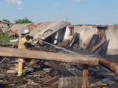](https://31.mchs.gov.ru/uploads/resize_cache/news/2021-07-08/za-minuvshie-sutki-likvidirovano-8-pozharov-i-4-boepripasa-vremen-velikoy-otechestvennoy-voyny_1625729345314321730__2000x2000.jpg)](https://31.mchs.gov.ru/uploads/resize_cache/news/2021-07-08/za-minuvshie-sutki-likvidirovano-8-pozharov-i-4-boepripasa-vremen-velikoy-otechestvennoy-voyny_1625729345314321730__2000x2000.jpg)

[[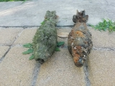](https://31.mchs.gov.ru/uploads/resize_cache/news/2021-07-08/za-minuvshie-sutki-likvidirovano-8-pozharov-i-4-boepripasa-vremen-velikoy-otechestvennoy-voyny_1625729360253060468__2000x2000.jpg)](https://31.mchs.gov.ru/uploads/resize_cache/news/2021-07-08/za-minuvshie-sutki-likvidirovano-8-pozharov-i-4-boepripasa-vremen-velikoy-otechestvennoy-voyny_1625729360253060468__2000x2000.jpg)

[[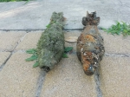](https://31.mchs.gov.ru/uploads/news/2021-07-08/za-minuvshie-sutki-likvidirovano-8-pozharov-i-4-boepripasa-vremen-velikoy-otechestvennoy-voyny_1625729360253060468.jpg)](https://31.mchs.gov.ru/uploads/news/2021-07-08/za-minuvshie-sutki-likvidirovano-8-pozharov-i-4-boepripasa-vremen-velikoy-otechestvennoy-voyny_1625729360253060468.jpg)

Фото: [31.mchs.gov.ru](https://31.mchs.gov.ru/)

[Скачать оригинал](https://31.mchs.gov.ru/uploads/resize_cache/news/2021-07-08/za-minuvshie-sutki-likvidirovano-8-pozharov-i-4-boepripasa-vremen-velikoy-otechestvennoy-voyny_1625729345314321730__2000x2000.jpg)

В большинстве случаев, пожары происходят из-за небрежного отношения людей к соблюдению правил пожарной безопасности. Основные причины [пожаров](https://belgorod.bezformata.com/word/pozhara/2458/) в быту – это, прежде всего, неосторожное обращение с огнем (в том числе, при курении), неисправность электрооборудования, нарушение правил пожарной безопасности при эксплуатации печей и бытовых электронагревательных приборов.

        Так, 07 июля в 06 часов 08 минут поступило сообщение о пожаре в селе Плоское Корочанского района. Произошел пожар в деревянном сарае. В результате случившегося, огонь полностью уничтожил хозяйственную постройку. Предполагаемая причина пожара - нарушение правил пожарной безопасности при эксплуатации печей. Пожар ликвидирован в 06 часов 38 минут. Для ликвидации пожара привлекался дежурный караул пожарно-спасательной части № 25 и добровольная пожарная команда села Мелихово.

  В 08 часов 24 минуты на автодороге «село Беловское – село Ястребово» Белгородского района, рядом с автобусной остановкой загорелся автомобиль «[МАN TGA](https://belgorod.bezformata.com/word/man-tga/9053629/)» c прицепом. Огонь повредил держатель проводов переводных трубок прицепа на площади 0,5 квадратных метров. Предполагаемая причина пожара - неисправность электрооборудования транспортного средства. Пожар ликвидирован в 08 часов 46 минут. Для ликвидации пожара привлекался дежурный караул специализированной пожарно-спасательной части.

        В 15 часов 24 минуты в селе [Черемошное](https://belgorod.bezformata.com/word/cheremoshnyu/465650/) Белгородского района произошел пожар в неэксплуатируемом здании бывшей фермы. Внутри помещения горел строительный мусор на площади 40 квадратных метров. Предполагаемая причина пожара - внесенный источник зажигания. Пожар ликвидирован в 16 часов 03 минуты. Для ликвидации пожара привлекался дежурный караул пожарно-спасательной части № 29.

          В 22 часа 16 минут поступило сообщение о загорании сена в поле, в селе Черемошное Белгородского района. Огонь уничтожил скирд сена на площади 30 квадратных метров. Предполагаемая причина пожара - внесенный источник зажигания. Пожар ликвидирован в 23 часа 03 минуты. Для ликвидации пожара привлекался дежурный караул пожарно-спасательной части № 29.

          Четыре раза пожарные выезжали на ликвидацию ландшафтных пожаров и загораний мусора: в селе Голофеевка Старооскольского городского округа горела сухая трава на площади 300 квадратных метров;

в городе Старый Оскол недалеко от станции Котел – 10 горела сухая трава на площади 50 квадратных метров; в садовом некоммерческом товариществе «[Надежда](https://belgorod.bezformata.com/word/nadezhdu/1984/)» в Старооскольском городском округе в мусорном контейнере горел мусор на площади 2 квадратных метра, в городе Белгород по улице Железнякова в мусорном контейнере горел мусор на площади 1 квадратный метр.

Во всех случаях вероятная причина пожара поджог.

          Взрывотехники поисково-спасательной службы Белгородской области изъяли и ликвидировали на специальном полигоне 4 боеприпаса времён Великой Отечественной войны: в селе Мелихово Корочанского района во время работы в огороде хозяин частного домовладения обнаружил гранату F-1, в городе Белгород, в лесопосадке, очевидцем была обнаружена миномётная мина 120 мм, в селе Новая Таволжанка Шебекинского городского округа, в районе базы отдыха, на берегу реки Нежеголь очевидцы обнаружили 2-е миномётные мины 50 мм.

            В информации за минувшие сутки указаны предполагаемые причины пожаров. В соответствии со ст.144 «[Порядок рассмотрения сообщения о преступлении](https://belgorod.bezformata.com/word/poryadok-rassmotreniya-soobsheniya-o-prestuplenii/340450/)» Уголовно-процессуального кодекса РФ от 18.12.2001г. органы дознания вправе продлить рассмотрение причин пожара до 10 суток.

<https://belgorod.bezformata.com/listnews/likvidirovano-8-pozharov-i-4-boepripasa/95438557/>

# Оказались неподалёку в нужный момент: пожарные спасли тонущую девушку в Старом Осколе

[[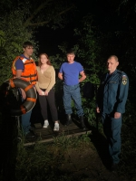](https://31.mchs.gov.ru/uploads/resize_cache/news/2021-07-08/okazalis-nepodaleku-v-nuzhnyy-moment-pozharnye-spasli-tonushchuyu-devushku-v-starom-oskole_1625730464230302808__2000x2000.jpg)](https://31.mchs.gov.ru/uploads/resize_cache/news/2021-07-08/okazalis-nepodaleku-v-nuzhnyy-moment-pozharnye-spasli-tonushchuyu-devushku-v-starom-oskole_1625730464230302808__2000x2000.jpg)

[[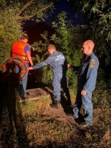](https://31.mchs.gov.ru/uploads/resize_cache/news/2021-07-08/okazalis-nepodaleku-v-nuzhnyy-moment-pozharnye-spasli-tonushchuyu-devushku-v-starom-oskole_1625730464567974297__2000x2000.jpg)](https://31.mchs.gov.ru/uploads/resize_cache/news/2021-07-08/okazalis-nepodaleku-v-nuzhnyy-moment-pozharnye-spasli-tonushchuyu-devushku-v-starom-oskole_1625730464567974297__2000x2000.jpg)

[[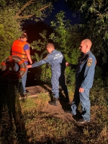](https://31.mchs.gov.ru/uploads/news/2021-07-08/okazalis-nepodaleku-v-nuzhnyy-moment-pozharnye-spasli-tonushchuyu-devushku-v-starom-oskole_1625730464567974297.jpg)](https://31.mchs.gov.ru/uploads/news/2021-07-08/okazalis-nepodaleku-v-nuzhnyy-moment-pozharnye-spasli-tonushchuyu-devushku-v-starom-oskole_1625730464567974297.jpg)

Фото: [31.mchs.gov.ru](https://31.mchs.gov.ru/)

[Скачать оригинал](https://31.mchs.gov.ru/uploads/resize_cache/news/2021-07-08/okazalis-nepodaleku-v-nuzhnyy-moment-pozharnye-spasli-tonushchuyu-devushku-v-starom-oskole_1625730464230302808__2000x2000.jpg)

С 1 июня инспекторы Государственной инспекции по маломерным судам Главного управления МЧС России по Белгородской области ежедневно проводят рейды и патрулирования по водным объектам области, напоминают [отдыхающим](https://belgorod.bezformata.com/word/otdihat/3618/) правила безопасного поведения на воде и регулярно повторяют, что купаться нужно на оборудованных пляжах, где дежурят спасатели. Однако, отдыхающие, пренебрегая собственной безопасностью, устраивают заплывы в местах, не предназначенных для купания, что в большинстве случаев может закончиться трагически.

К счастью, удалось избежать трагедии вчера в городе Старый Оскол. В 21 час 25 минут поступило сообщение о происшествии на реке Оскол – девушка 2002 года рождения купалась в водоёме в тёмное время суток на расстоянии 10 метров от берега. В какой-то момент у неё свело судорогой ногу, после чего она начала тонуть и звать на помощь. Пловчихе повезло, что в это время неподалёку водоём патрулировал дежурный караул пожарно-спасательной части № 7. Огнеборцы Асташов Филип Александрович и Севрюков Николай Сергеевич без промедления бросились на помощь утопающей. Спасатели вытащили пострадавшую на берег с помощью спасательного круга и уже там оказали ей первую медицинскую помощь. В дальнейшем от госпитализации спасённая отказалась.

**Инспекторы ГИМС и спасатели в очередной раз обращаются к отдыхающим на воде и напоминают:**

- строго запрещается купание в не оборудованных местах;

- запрещается заплывать за ограждение (буйки), указывающее водные границы между водной акваторией и местом, предназначенным для купания;

- категорически запрещается купание в нетрезвом состоянии, т. к. многократно увеличиваются шансы утонуть;

- не рекомендуется устраивать игры на воде с подныриванием друг под друга, хватать за ноги и за руки;

- не пытайтесь переплывать реки, озера т. к. вы можете не рассчитать свои силы;

- перед тем как совершать дальние заплывы, научиться отдыхать на воде, лежа на спине и «поплавком»;

- не оставляйте детей на водоемах без присмотра ни на секунду. На пляже легко потеряться в толпе отдыхающих;

- не разрешайте детям далеко заплывать, устраивать во время купания шумные игры и заходить в воду без надувных кругов дальше чем по пояс, если ребенок не умеет плавать.

**В случае происшествия звоните в Единую дежурно-диспетчерскую службу по телефону «**[**101**](https://belgorod.bezformata.com/word/101/856245/)**» или «**[**112**](https://belgorod.bezformata.com/word/112/104016/)**». Звонки принимаются круглосуточно.**

<https://belgorod.bezformata.com/listnews/tonushuyu-devushku-v-starom-oskole/95438507/>

# В школе села Веселая Лопань прошла санитарная обработка

[[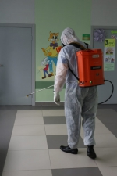](https://31.mchs.gov.ru/uploads/resize_cache/news/2021-07-05/v-shkole-sela-veselaya-lopan-proshla-sanitarnaya-obrabotka_1625488405351347741__2000x2000.jpg)](https://31.mchs.gov.ru/uploads/resize_cache/news/2021-07-05/v-shkole-sela-veselaya-lopan-proshla-sanitarnaya-obrabotka_1625488405351347741__2000x2000.jpg)

Фото: [31.mchs.gov.ru](https://31.mchs.gov.ru/)

[Скачать оригинал](https://31.mchs.gov.ru/uploads/resize_cache/news/2021-07-05/v-shkole-sela-veselaya-lopan-proshla-sanitarnaya-obrabotka_1625488405351347741__2000x2000.jpg)

Оказывая помощь в борьбе с распространением вирусных инфекций на территории региона, сотрудники Главного управления МЧС России по Белгородской области продолжают проводить масштабные работы по [дезинфекции](https://belgorod.bezformata.com/word/dezinfektciyu/3167/) социально-значимых объектов и объектов транспортной инфраструктуры региона.

Дезинфекция в школе является регулярным и важным мероприятием, служащим для поддержания благоприятной санитарной обстановки. Так, накануне, сотрудники специализированной пожарно-спасательной части провели дезинфекцию в здании МОУ «**[Веселолопанская](https://belgorod.bezformata.com/word/veselolopanskij/1211019/" \o "Веселолопанская) средняя общеобразовательная школа Белгородского района Белгородской области**» на площади около 1500 метров квадратных.

Санитарное мероприятие прошло согласно инструкции требований Роспотребнадзора. Напомним, обработка осуществлялась специальными средствами в определенной концентрации, с помощью ранцевого распылителя. Сотрудниками чрезвычайного ведомства были обработаны все поверхности в местах общего пользования: коридорах, столовой, актовом и спортивном залах.

<https://belgorod.bezformata.com/listnews/veselaya-lopan-proshla-sanitarnaya/95434805/>

**mchsrf.ru**

08 Июль 2021 годаВ пятницу в регионе ожидается повышение температуры воздуха до 32˚

По данным белгородских синоптиков, завтра, 9 июля на территории региона ожидается малооблачная погода. Без осадков. Ветер северной четверти ночью 4-9 м/с, днем 7-12 м/с. Температура воздуха ночью 12-17˚ тепла, днем от 27 до 32˚ тепла.

В Белгороде ночью 14-16˚ тепла, днем от 29 до 31˚ тепла.

Главное управление [МЧС России по Белгородской области](http://mchsrf.ru/region/16.html) предлагает жителям региона ряд несложных рекомендаций, соблюдая которые, возможно в полной мере насладиться жаркой погодой без вреда для здоровья.

В знойные дни следует носить легкую, свободную одежду из натуральных тканей, обязательно надевать легкие головные уборы и носить с собой бутылочку с водой. В дни с повышенной температурой воздуха старайтесь не находиться на улице долгое время, особенно в период максимальной солнечной активности с 11 до 17 часов.

Также, вы можете охладиться с помощью кондиционера, но настройте его таким образом, чтобы температура в помещении отличалась от температуры на улице не более чем на 10 градусов. Иначе вы рискуете простудиться.

Если кондиционера нет, можно охладить воздух, используя емкость с водой, которая ставится перед вентилятором. Вода таким образом испаряется, охлаждая помещение на 2-3 градуса.

Ещё одно хорошее средство в жару – контрастный душ. Рекомендовано принимать его утром и вечером, неплохо также встать под освежающие струи и в течение дня. Утром душ лучше заканчивать прохладной водой, а вечером перед сном – теплой. Если принять душ нет возможности, смочите холодной водой руки по локоть — вы почувствуете облегчение.

Помните: особое внимание в жару необходимо уделить детям! Детский организм особо чувствителен к повышенной температуре окружающей среды. Симптомы перегрева ребенка – покраснение кожи, повышенная температура, вялость, тошнота, беспричинные капризы, частое дыхание с одышкой, судороги и даже обморок. При первых проявлениях этих симптомов с ребенка необходимо снять одежду, уложить в горизонтальное положение, протереть все тело влажной салфеткой или смоченной в воде тканью и обязательно поить каждые 5-10 минут. При потере сознания незамедлительно вызывайте скорую помощь.

Все перечисленные симптомы наблюдаются и при тепловом или солнечном ударе у взрослых. Поэтому, пострадавшего необходимо уложить в прохладном месте, на голову – холодный компресс. Если он в сознании, дать ему обильное питье, если нет – приводить в чувство с помощью нашатырного спирта и ждать приезда бригады скорой помощи.

При возникновении чрезвычайной ситуации необходимо звонить по телефонам: «101» или «112», телефон доверия Главного управления – 8(4722) 39-99-99.

<https://mchsrf.ru/news/730076-v-pyatnitsu-v-regione-ojidaetsya-povyishenie-temperaturyi-vozduha-do-32.html>

08 Июль 2021 годаВ Чернянке пожарные спасли домашнего кота

7 июля в посёлке Чернянка Белгородской области сотрудники [МЧС России](http://mchsrf.ru/) помогли снять с высокого дерева домашнего кота. В 17 часов 19 минут в Единую дежурно-диспетчерскую службу Чернянского района позвонил обеспокоенный мужчина и сообщил, что его кот выскочил из дома, взобрался на высокое дерево и запутался в его ветвях. Хозяин всячески пытался помочь животному спуститься, приманивал кота его любимыми лакомствами, но все попытки оказывались безрезультатными. Тогда хозяин пушистого питомца решил обратиться в Службу спасения.

Основная задача пожарно-спасательных подразделений – это спасение людей. Но в данном случае был учтен тот факт, что именно в этот момент помощь людям не требовалась, а потому сотрудники спасательного ведомства откликнулись на просьбу об оказании помощи животному.

Прибывшие к месту вызова огнеборцы пожарно-спасательной части № 39 развернули лестницу, поднялись к испуганному коту и аккуратно сняли домашнего питомца с дерева. Спасенного пушистого кота пожарные передали в руки благодарному хозяину.

В случае происшествия, звоните по телефону [Службы](http://fssprf.ru/) спасения «112» или «101». Единый «телефон доверия» Главного управления [МЧС России по Белгородской области](http://mchsrf.ru/region/16.html) – 8 (4722)39-99-99.

<https://mchsrf.ru/news/730043-v-chernyanke-pojarnyie-spasli-domashnego-kota.html>

08 Июль 2021 годаОказались неподалёку в нужный момент: пожарные спасли тонущую девушку в Старом Осколе

С 1 июня инспекторы Государственной инспекции по маломерным судам Главного управления [МЧС России по Белгородской области](http://mchsrf.ru/region/16.html) ежедневно проводят рейды и патрулирования по водным объектам области, напоминают отдыхающим правила безопасного поведения на воде и регулярно повторяют, что купаться нужно на оборудованных пляжах, где дежурят спасатели. Однако, отдыхающие, пренебрегая собственной безопасностью, устраивают заплывы в местах, не предназначенных для купания, что в большинстве случаев может закончиться трагически.

К счастью, удалось избежать трагедии вчера в городе Старый Оскол. В 21 час 25 минут поступило сообщение о происшествии на реке Оскол – девушка 2002 года рождения купалась в водоёме в тёмное время суток на расстоянии 10 метров от берега. В какой-то момент у неё свело судорогой ногу, после чего она начала тонуть и звать на помощь. Пловчихе повезло, что в это время неподалёку водоём патрулировал дежурный караул пожарно-спасательной части № 7. Огнеборцы Асташов Филип Александрович и Севрюков Николай Сергеевич без промедления бросились на помощь утопающей. Спасатели вытащили пострадавшую на берег с помощью спасательного круга и уже там оказали ей первую медицинскую помощь. В дальнейшем от госпитализации спасённая отказалась.

Инспекторы ГИМС и спасатели в очередной раз обращаются к отдыхающим на воде и напоминают:

- строго запрещается купание в не оборудованных местах;

- запрещается заплывать за ограждение (буйки), указывающее водные границы между водной акваторией и местом, предназначенным для купания;

- категорически запрещается купание в нетрезвом состоянии, т. к. многократно увеличиваются шансы утонуть;

- не рекомендуется устраивать игры на воде с подныриванием друг под друга, хватать за ноги и за руки;

- не пытайтесь переплывать реки, озера т. к. вы можете не рассчитать свои силы;

- перед тем как совершать дальние заплывы, научиться отдыхать на воде, лежа на спине и «поплавком»;

- не оставляйте детей на водоемах без присмотра ни на секунду. На пляже легко потеряться в толпе отдыхающих;

- не разрешайте детям далеко заплывать, устраивать во время купания шумные игры и заходить в воду без надувных кругов дальше чем по пояс, если ребенок не умеет плавать.

В случае происшествия звоните в Единую дежурно-диспетчерскую службу по телефону «101» или «112». Звонки принимаются круглосуточно.

<https://mchsrf.ru/news/730001-okazalis-nepodalku-v-nujnyiy-moment-pojarnyie-spasli-tonuschuyu-devushku-v.html>

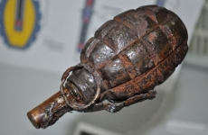08 Июль 2021 годаЗа минувшие сутки ликвидировано 8 пожаров и 4 боеприпаса времён Великой Отечественной войны

В большинстве случаев, пожары происходят из-за небрежного отношения людей к соблюдению правил пожарной безопасности. Основные причины пожаров в быту – это, прежде всего, неосторожное обращение с огнем (в том числе, при курении), неисправность электрооборудования, нарушение правил пожарной безопасности при эксплуатации печей и бытовых электронагревательных приборов.

Так, 07 июля в 06 часов 08 минут поступило сообщение о пожаре в селе Плоское Корочанского района. Произошел пожар в деревянном сарае. В результате случившегося, огонь полностью уничтожил хозяйственную постройку. Предполагаемая причина пожара - нарушение правил пожарной безопасности при эксплуатации печей. Пожар ликвидирован в 06 часов 38 минут. Для ликвидации пожара привлекался дежурный караул пожарно-спасательной части № 25 и добровольная пожарная команда села Мелихово.

В 08 часов 24 минуты на автодороге «село Беловское – село Ястребово» Белгородского района, рядом с автобусной остановкой загорелся автомобиль «МАN TGA» c прицепом. Огонь повредил держатель проводов переводных трубок прицепа на площади 0,5 квадратных метров. Предполагаемая причина пожара - неисправность электрооборудования транспортного средства. Пожар ликвидирован в 08 часов 46 минут. Для ликвидации пожара привлекался дежурный караул специализированной пожарно-спасательной части.

В 15 часов 24 минуты в селе Черемошное Белгородского района произошел пожар в неэксплуатируемом здании бывшей фермы. Внутри помещения горел строительный мусор на площади 40 квадратных метров. Предполагаемая причина пожара - внесенный источник зажигания. Пожар ликвидирован в 16 часов 03 минуты. Для ликвидации пожара привлекался дежурный караул пожарно-спасательной части № 29.

В 22 часа 16 минут поступило сообщение о загорании сена в поле, в селе Черемошное Белгородского района. Огонь уничтожил скирд сена на площади 30 квадратных метров. Предполагаемая причина пожара - внесенный источник зажигания. Пожар ликвидирован в 23 часа 03 минуты. Для ликвидации пожара привлекался дежурный караул пожарно-спасательной части № 29.

Четыре раза пожарные выезжали на ликвидацию ландшафтных пожаров и загораний мусора: в селе Голофеевка Старооскольского городского округа горела сухая трава на площади 300 квадратных метров;

в городе Старый Оскол недалеко от станции Котел – 10 горела сухая трава на площади 50 квадратных метров; в садовом некоммерческом товариществе «Надежда» в Старооскольском городском округе в мусорном контейнере горел мусор на площади 2 квадратных метра, в городе Белгород по улице Железнякова в мусорном контейнере горел мусор на площади 1 квадратный метр.

Во всех случаях вероятная причина пожара поджог.

Взрывотехники поисково-спасательной службы Белгородской области изъяли и ликвидировали на специальном полигоне 4 боеприпаса времён Великой Отечественной войны: в селе Мелихово Корочанского района во время работы в огороде хозяин частного домовладения обнаружил гранату F-1, в городе Белгород, в лесопосадке, очевидцем была обнаружена миномётная мина 120 мм, в селе Новая Таволжанка Шебекинского городского округа, в районе базы отдыха, на берегу реки Нежеголь очевидцы обнаружили 2-е миномётные мины 50 мм.

В информации за минувшие сутки указаны предполагаемые причины пожаров. В соответствии со [ст. 144](http://zakonbase.ru/upk/statja-144) «Порядок рассмотрения сообщения о преступлении» [Уголовно-процессуального кодекса РФ](http://zakonbase.ru/content/base/277891/) от 18.12.2001г. органы дознания вправе продлить рассмотрение причин пожара до 10 суток.

<https://mchsrf.ru/news/730000-za-minuvshie-sutki-likvidirovano-8-pojarov-i-4-boepripasa-vremn.html>

08 Июль 2021 годаНельзя забывать о пожарной безопасности

Инспекторами Главного управления [МЧС по Белгородской области](http://mchsrf.ru/region/16.html) регулярно проводится профилактическая работа с гражданами. В ходе профилактических рейдов, сотрудники [МЧС](http://mchsrf.ru/) проводят беседы о пожарной безопасности и распространяют памятки. Так, инспекторы отдела надзорной деятельности и профилактической работы совершили рейд по жилому сектору в пгт Ровеньки.

Ровеньчанам рассказали о мерах пожарной безопасности при отдыхе на природе и напомнили, к чему может привести халатное обращение с огнём. Объяснили, как не допустить пожара и как вести себя в случае его обнаружения. Поговорили о первичных средствах пожаротушения. В связи с ожидаемым приходом жары в регион, инспекторы напомнили жителям об использовании исправной электропроводки и электроприборов, таких как кондиционеры и вентиляторы.

В завершении профилактической работы, инспекторы дали ответы на интересующие граждан вопросы, а также напомнили номера телефонов экстренных служб.

В случае возникновения пожара срочно сообщайте о происшествии в пожарную охрану по телефону «101». Единый «телефон доверия» Главного управления [МЧС России по Белгородской области](http://mchsrf.ru/region/16.html) – 39-99-99.

<https://mchsrf.ru/news/729978-nelzya-zabyivat-o-pojarnoy-bezopasnosti.html>

08 Июль 2021 годаВ школе села Веселая Лопань прошла санитарная обработка

Оказывая помощь в борьбе с распространением вирусных инфекций на территории региона, сотрудники Главного управления [МЧС России по Белгородской области](http://mchsrf.ru/region/16.html) продолжают проводить масштабные работы по дезинфекции социально-значимых объектов и объектов транспортной инфраструктуры региона.

Дезинфекция в школе является регулярным и важным мероприятием, служащим для поддержания благоприятной санитарной обстановки. Так, накануне, сотрудники специализированной пожарно-спасательной части провели дезинфекцию в здании МОУ «Веселолопанская средняя общеобразовательная школа Белгородского района Белгородской области» на площади около 1500 метров квадратных.

Санитарное мероприятие прошло согласно инструкции требований Роспотребнадзора. Напомним, обработка осуществлялась специальными средствами в определенной концентрации, с помощью ранцевого распылителя. Сотрудниками чрезвычайного ведомства были обработаны все поверхности в местах общего пользования: коридорах, столовой, актовом и спортивном залах.

<https://mchsrf.ru/news/729977-v-shkole-sela-veselaya-lopan-proshla-sanitarnaya-obrabotka.html>

**mchsmedia.ru**

# Старооскольские сотрудники МЧС предотвратили трагедию на воде

17:16 • Сегодня

[Происшествия](http://www.mchsmedia.ru/news?category=incidents) [Новости МЧС](http://www.mchsmedia.ru/news?category=mchs_news)[Новости регионов](http://www.mchsmedia.ru/news?category=regional_news)[Общество](http://www.mchsmedia.ru/news?category=society)[Туризм](http://www.mchsmedia.ru/news?category=tourism)

[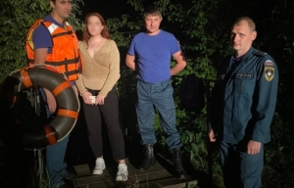](http://www.mchsmedia.ru/news/image/6654745)Фото: ГУ МЧС России по Белгородской области

Накануне в 21:25 на пульт оперативного дежурного поступило сообщение о происшествии на реке Оскол. Девушка 2002 года рождения купалась в водоёме в тёмное время суток на расстоянии 10 метров от берега. В какой-то момент у неё свело судорогой ногу, после чего она начала тонуть и звать на помощь. Пловчихе повезло, что в это время неподалёку водоём патрулировал дежурный караул пожарно-спасательной части №7.

Как поясняют в ГУ МЧС России по Белгородской области, огнеборцы Филип Асташов и Николай Севрюков без промедления бросились на помощь утопающей. Спасатели вытащили пострадавшую на берег с помощью спасательного круга и уже там оказали ей первую медицинскую помощь. От госпитализации спасённая отказалась. Детали происшествия устанавливаются.  
  
Материал взят с портала [МЧС Медиа](http://www.mchsmedia.ru/news/item/6654745/)

<http://www.mchsmedia.ru/news/item/6654745/>

**moe-belgorod.ru**

# Белгородцев предупреждают о 32-градусной жаре

Летний зной ожидается в пятницу

.com

Белгородцев предупреждают о 32-градусной жаре

Жителей Белгородской области предупреждают об аномальной жаре. Об этом сообщает пресс-служба регионального ГУ МЧС.

По данным источника, летний зной ожидается в ближайшую пятницу. Синоптики обещают до 32 положительных градусов и малооблачное небо.

Граждан просят соблюдать правила безопасности во время жары. Людей просят воздержаться от использования открытого огня, следить за своим самочувствием, чаще находиться в тени, стараться не выходить на улицу в разгар жары.  
Подробнее: <https://moe-belgorod.ru/news/weather/1098212>

<https://moe-belgorod.ru/news/weather/1098212>

# В Белгороде в поезде нашли муляж гранаты

Внутри устройства не было взрывчатого вещества

* **[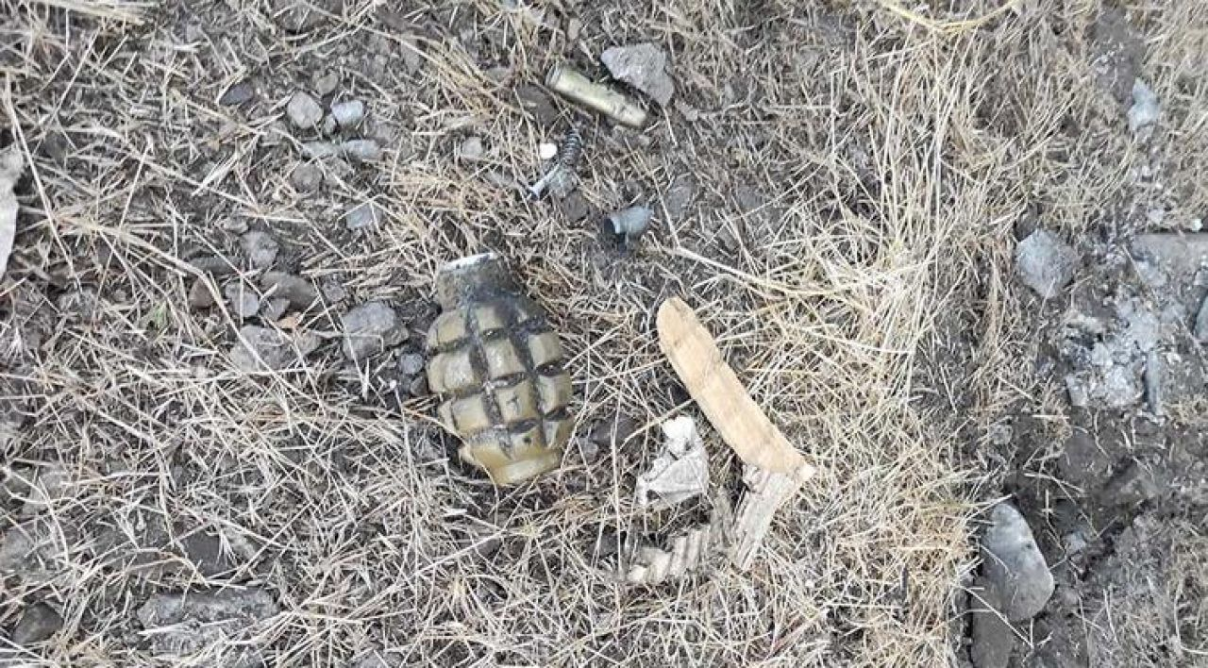](https://moe-belgorod.ru/media_new/1/7/5/4/3/1/2/material_1098195/original_photo-thumb_1920.jpg)**

-служба ПУ ФСБ России по Белгородской и Воронежской областям

В Белгороде в поезде нашли муляж гранаты

В Белгороде в поезде нашли муляж гранаты. Об этом сообщает пресс-служба ПУ ФСБ России по Белгородской и Воронежской областям.

По данным источника, переполох случился 2 июля на железнодорожном вокзале. Грузовой поезд № 9502 прибыл с пугающей находкой в технологическом кармане вагона. Там лежал предмет, похожий на гранату Ф-1.

На место сразу вызвали сотрудников инженерно-технического отделения ОМОН Росгвардии. Они выяснили, что устройство – это муляж. Внутри не было взрывчатого вещества. Позже находку уничтожили сотрудники УФСБ по Белгородской области.  
Подробнее: <https://moe-belgorod.ru/news/city/1098195>

<https://moe-belgorod.ru/news/city/1098195>

# Белгородской области спасли тонущую девушку

В воде у нее свело судорогой ногу

В Белгородской области спасли тонущую девушку. Об этом сообщает пресс-служба регионального ГУ МЧС.

По данным источника, инцидент случился 7 июля в Старом Осколе. В темное время суток 19-летняя девушка отправилась купаться. Когда она находилась в десяти метрах от берега, у нее свело ногу. Девушка начала тонуть.

К счастью, неподалеку водоём патрулировал дежурный караул пожарно-спасательной части № 7. Филипп Асташов и Николай Севрюков бросились на помощь утопающей. Они вытащили девушку на берег с помощью спасательного круга и уже там оказали ей первую медицинскую помощь. От госпитализации девушка отказалась.  
Подробнее: <https://moe-belgorod.ru/news/incidents/1098179>

<https://moe-belgorod.ru/news/incidents/1098179>

# В Белгородской области водитель пикапа толкнул скутериста в легковушку

В аварии пострадал 18-летний молодой человек

В Белгородской области водитель пикапа толкнул скутериста в легковушку

В Белгородской области случилось тройное ДТП с участием скутериста. Об этом сообщает пресс-служба регионального УМВД.

По данным ведомства, инцидент произошел вчера, 7 июля, в Валуйском городском округе в 21:30. Предполагаемым виновником аварии стал 60-летний водитель пикапа «Мицубиси». Он не пропустил 18-летнего скутериста и врезался в него. Двухколесный транспорт вместе с 18-летним молодым человеком отбросило в припаркованную «Киа», за рулем которой находилась 19-летняя девушка.

Автомобилисты в аварии не пострадали. Но водитель скутера получил травмы.  
Подробнее: <https://moe-belgorod.ru/news/incidents/1098157>

<https://moe-belgorod.ru/news/incidents/1098157>

# Погода в Белгороде на 8 июля

Четверг принесёт белгородцам 30-градусную жару

в Белгороде на 8 июля

Доброе утро, дорогие читатели! Продолжаем наслаждаться летней жарой и ждать выходные.

Согласно данным сервиса «Яндекс. Погода» 8 июля белгородцев ожидает ясное небо. Температура воздуха днём составит +27…+29°. Вечером синоптики обещают до 26 градусов тепла, осадков не предвидится. Ветер северо-восточного направления будет дуть со скоростью 3 — 5 м/с. Атмосферное давление пониженное и составит 753 мм ртутного столба.  
  
Не забывайте брать с собой при выходе на улицу солнцезащитные очки и воду. Помните, впереди длинные выходные!  
  
Отметим, что по народному календарю 8 июля Петр и Феврония, Феврония-русальница. Этот день благоприятен для влюбленных, потому что его покровители Петр и Феврония считаются символами сильной, верной и красивой любви. Если в этот день стоит жара, то последующие сорок дней будут жаркими.  
Подробнее: <https://moe-belgorod.ru/news/weather/1098103>

<https://moe-belgorod.ru/news/weather/1098103>

**31.мвд.рф**

# Информация о ДТП на территории Белгородской области

Сегодня 10:59

7 июля на территории области совершено 2 дорожно-транспортных происшествия, в результате которых 2 человека получили телесные повреждения.

**Виды ДТП:**

- столкновение – 2.

**Яковлевский городской округ**

По предварительным данным, в 15 часов 15 минут на 647 км ФАД М-2 «Крым» 70-летний водитель, управляя автомобилем «ВАЗ 219010», двигаясь со стороны г. Белгорода в направлении г. Курска, при повороте не уступил дорогу автомобилю «Рено SR» под управлением 21-летнего водителя и совершил с ним столкновение. В результате ДТП 22-летний пассажир автомобиля «Рено» получил телесные повреждения.

**Валуйский городской округ**

По предварительным данным, в 21 час 30 минут в районе д. 24 по ул. Ленина пгт. Уразово 60-водитель, управляя автомобилем «Митсубиси L200», при повороте не уступил дорогу скутеру «Scoot» под управлением 18-летнего водителя и совершил с ним столкновение, в результате чего последний совершил наезд на стоявший автомобиль «Киа» под управлением 19-летней девушки. В результате ДТП водитель скутера получил телесные повреждения.

<https://31.мвд.рф/news/item/24956010/>

**гибдд.рф**

## Информация о ДТП на территории Белгородской области

Июль, 08  09:00

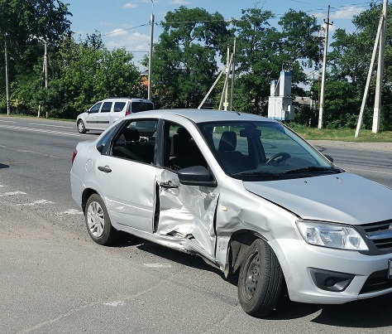

7 июля на территории области совершено 2 дорожно-транспортных происшествия, в результате которых 2 человека получили телесные повреждения.

**Виды ДТП:**

- столкновение – 2.

**Яковлевский городской округ**

По предварительным данным, в 15 часов 15 минут на 647 км ФАД М-2 «Крым» 70-летний водитель, управляя автомобилем «ВАЗ 219010», двигаясь со стороны г. Белгорода в направлении г. Курска, при повороте не уступил дорогу автомобилю «Рено SR» под управлением 21-летнего водителя и совершил с ним столкновение. В результате ДТП 22-летний пассажир автомобиля «Рено» получил телесные повреждения.

**Валуйский городской округ**

По предварительным данным, в 21 час 30 минут в районе д. 24 по ул. Ленина пгт. Уразово 60-водитель, управляя автомобилем «Митсубиси L200», при повороте не уступил дорогу скутеру «Scoot» под управлением 18-летнего водителя и совершил с ним столкновение, в результате чего последний совершил наезд на стоявший автомобиль «Киа» под управлением 19-летней девушки. В результате ДТП водитель скутера получил телесные повреждения.

<https://гибдд.рф/r/31/news/item/24955740>

**yaruga.belregion.ru**

ОПЕРАТИВНЫЙ ЕЖЕДНЕВНЫЙ ПРОГНОЗ ВОЗНИКНОВЕНИЯ И РАЗВИТИЯ ЧРЕЗВЫЧАЙНЫХ СИТУАЦИЙ НА ТЕРРИТОРИИ КРАСНОЯРУЖСКОГО РАЙОНА НА 09 ИЮЛЯ 2021 ГОДА.

Оперативный ежедневный прогноз возникновения и развития чрезвычайных ситуаций на территории Краснояружского района на 09 июля 2021 года.



По информации официального сайта Гидрометцентра, Белгородского ЦГМС  (филиал ФГБУ «Центрально-Черноземное управление по гидрометеорологии и мониторингу окружающей среды») и  прогнозу  ГУ МЧС России по Белгородской области  на территории Краснояружского района **09 июля** малооблачно. Без осадков. Ветер северной четверти ночью 4-9 м/с, днем 7-12 м/с. Температура воздуха ночью 12-17˚ тепла, днем 27-32˚ тепла.

**Опасные метеорологические явления:**не прогнозируются***.***

**Неблагоприятные метеорологические явления:** не прогнозируются***.***

Радиационная, химическая и бактериологическая обстановка на территории области в норме. Радиационный фон в пределах 0,09 - 0,11 мкЗв/час. Общий уровень загрязнения воздуха – умеренный. Экологическая обстановка благоприятная – фоновые показатели атмосферного воздуха не превышают предельно допустимых концентраций.

По данным Белгородского ЦГМС – филиала ФГБУ «Центральное - Черноземное УГМС» области на территории Краснояружского района установился**: 3 класс пожарной опасности.**

Вследствие не соблюдения правил пожарной безопасности на территории Краснояружского района, **повышается вероятность возникновения единичных очагов** возгорания сухой травы, из за неосторожного обращения с огнем при уборке мусора в частных домовладениях жилого сектора и дачных участков.

Прогнозируется увеличение техногенных пожаров  на территории  Краснояружского района.

Повышается вероятность возникновения чрезвычайных ситуаций (происшествий) до муниципального уровня, связанных с повреждением (обрывом) линий электропередач, нарушением электроснабжения в населенных пунктах (в т.ч. при падении веток деревьев на провода воздушных линий). (**Источник ЧС**– небольшие дожди.)

В результате нарушения правил безопасности эксплуатации газового оборудования, на территории Краснояружского района существует вероятность  взрыва бытового газа в жилых домах, в производственных помещениях.

  В связи с распространением особого опасного инфекционного заболевания – коронавирус, сохраняется вероятность возникновения случаев заболевания людей на территории Краснояружского района.

             На территории  Краснояружского района прогнозируется выявление случаев заболеваний бешенством среди диких и домашних животных. Заболеваний людей бешенством не зарегистрировано. **Существует вероятность**заболевания животных опасными болезнями (африканская чума свиней, сибирская язва и т.д.)**(Источник ЧС** - человеческий фактор, миграция диких кабанов, зверей, птиц).

**Существует вероятность** возникновения происшествий и гибели людей на водных объектах (**Источник** – высокая температура воздуха, несоблюдения мер безопасности при нахождении на водоеме).

**Уважаемые Краснояружцы! В целях недопущения чрезвычайных ситуаций соблюдайте  правила пожарной безопасности. Эксплуатируйте только исправное газовое  и электрическое оборудование! Берегите свое здоровье и здоровье близких! Единый  бесплатный номер  службы спасения 112 и 101!**

<https://yaruga.belregion.ru/press-centr/operativnyj-ezhednelkklj8889ijhiuh/>

**go31.ru**

# Белгородец на скутере пострадал в тройном ДТП

На дорогах Белгородской области 7 июля произошло 2 ДТП с пострадавшими. В одной из аварий пострадал 18-летний парень на скутере.

Как сообщили в Госавтоинспекции, в посёлке Уразово Валуйского городского округа 60-водитель «Митсубиси», поворачивая, не уступил дорогу 18-летнему парню на скутере. В результате столкновения водитель двухколёсника врезался в «Киа» под управлением 19-летней девушки.

В аварии пострадал 18-летний водитель .

Ещё одно ДТП произошло в Яковлевском городском округе на федеральной трассе «Крым». Там 70-летний водитель ВАЗа при повороте не пропустил «Рено». В столкновении пострадал 22-летний пассажир «Рено».

<https://www.go31.ru/news/3149053/belgorodec-na-skutere-postradal-v-trojnom-dtp>

# В Старом Осколе спасли тонущую девушку

В Старом Осколе накануне вечером только благодаря удачному стечению обстоятельств удалось избежать трагедии на воде.

В половине десятого вечера у купавшейся в реке Оскол 19-летней девушки судорогой свело ногу и она стала тонуть. Крики о помощи услышали патрулировавшие неподалёку дежурные спасатели.

Они без промедления бросились на помощь утопающей. Девушку вытащили на берег с помощью спасательного круга и оказали первую медицинскую помощь. От госпитализации спасённая отказалась.

Напомним, в Белгороде на Центральном пляже [спасли](https://www.go31.ru/news/3148240/na-plaze-belgoroda-spasli-panuu-kupalsicu) пьяную купальщицу. Женщина выпала из лодки и стала тонуть.

<https://www.go31.ru/news/3148946/v-starom-oskole-spasli-tonusuu-devusku>

# Под Белгородом на берегу реки нашли две миномётные мины

В селе Новая Таволжанка Шебекинского городского округа взрывотехники изъяли и ликвидировали две миномётные мины времён войны. Как сообщили в региональном управлении МЧС, два 50-миллиметровых снаряда нашли местные жители в районе базы отдыха на берегу реки Нежеголь.

Также 7 июля в селе Мелихово Корочанского района хозяин частного дома нашёл на своём огороде гранату F-1, а житель Белгорода нашёл в лесопосадке миномётную мину.

Все опасные находки ликвидировали на специальном полигоне.

<https://www.go31.ru/news/3148884/pod-belgorodom-na-beregu-reki-nasli-dve-minometnye-miny>

**belgorod.monavista.ru**

# Информация о ДТП на территории Белгородской области

[БЕЛГОРОД](https://belgorod.monavista.ru/)

7 июля на территории области совершено 2 дорожно-транспортных происшествия, в результате которых 2 человека получили телесные повреждения.

Виды ДТП:

- столкновение – 2.

Яковлевский городской округ

<https://belgorod.monavista.ru/news/4308491/>

# На ж/д вокзале в Белгороде нашли муляж гранаты

[БЕЛГОРОД](https://belgorod.monavista.ru/)

Подозрительный предмет пограничники обнаружили при осмотре грузового поезда № 9502 Харьков – Белгород в технологическом кармане вагона.

Как сообщили в пресс-службе Погрануправления ФСБ России по Белгородской и Воронежской областям, предмет, внешне напоминавший гранату.

<https://belgorod.monavista.ru/news/4308251/>

**oskol.city**

# Старооскольские пожарные спасли тонущую в реке девушку

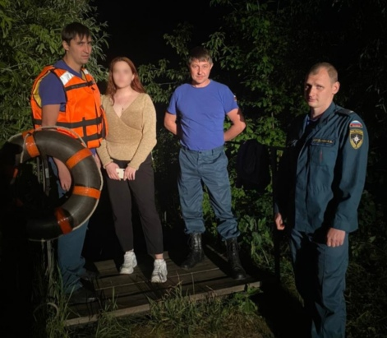

Фото:пресс-служба МЧС по Белгородской области

Девушку, чуть не утонувшую в реке Оскол, спасли старооскольские пожарные. Инцидент произошёл в среду, 7 июля, около 21:25. 19-летняя девушка оказалась в водоёме в десяти метрах от берега, когда уже стемнело. В какой-то момент у неё свело судорогой ногу. Девушка начала тонуть и звать на помощь.

Ей повезло, что в это время неподалёку водоём патрулировал дежурный караул пожарно-спасательной части № 7. Пожарные Филип Асташов и Николай Севрюков без промедления бросились на помощь утопающей.

Спасатели вытащили пострадавшую на берег с помощью спасательного круга и уже там оказали ей первую медицинскую помощь. От госпитализации девушка отказалась.

Инспекторы ГИМС и спасатели в очередной напомнили, что купание в необорудованных местах категорически запрещено. Категорически запрещается купание в нетрезвом состоянии, т. к. многократно увеличиваются шансы утонуть.  
Источник: <https://oskol.city/news/incidents/77689/>

<https://oskol.city/news/incidents/77689/>

**bel-pobeda.ru**

# Серьёзное ДТП произошло на ФАД М-2 «Крым» в Яковлевском городском округе

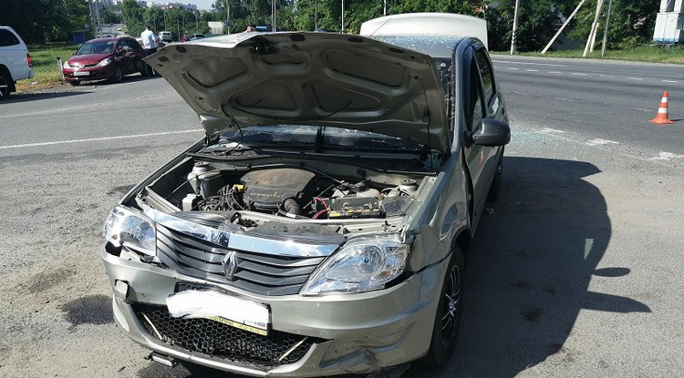Фото: Пресс-служба Управления МВД России по Белгородской области

В результате аварии 22-летний пассажир иномарки получил телесные повреждения.

Две аварии произошли **7 июля** на территории Белгородской области. В результате происшествий два человека получили телесные повреждения.

Одно из столкновений — на территории Яковлевского городского округа. Согласно предварительным данным ДТП случилось в **15:15** на**647 км** ФАД М-2 «Крым».

<https://bel-pobeda.ru/proisshestviya/9302.html>

**znamya31.ru**

# Температура в Белгородской области в пятницу поднимется до 32 градусов выше нуля

Значительных осадков не ожидается.

Белгородские синоптики спрогнозировали малооблачную погоду в пятницу, **9 июля**. Значительных осадков не ожидается.

*«Ветер северной четверти ночью будет двигаться со скоростью от 4 до 9 метров в секунду, днём – от 7 до 12 метров в секунду», — рассказали в пресс-службе МЧС по Белгородской области.*

Ночью в регионе ожидается от 14 до 16 градусов выше нуля. Днём прогнозируют от 29 до 31 градусов тепла.

<https://znamya31.ru/proisshestviya/17607.html>

# Два автомобиля и скутер столкнулись в Валуйском городском округе

Водитель скутера получила травмы в результате ДТП.

**60-летний**водитель за рулём Mitsubishi ехал**7 июля** в 21:30 в районе 24 дома по улице Ленина посёлка городского типа Уразово. Поворачивая налево, он не уступил дорогу скутеру «Scoot», которым управлял 18-летний водитель.

*«В результате произошло столкновение, затем скутер врезалмя в стоявший автомобиль Kia, которым управляла 19-летняя девушка», — рассказали в пресс-службе УМВД по Белгородской области.*

В результате водитель скутера получил травмы. 7 июля в Белгородской области прошли две аварии, в результате которых два человека получили травмы.

<https://znamya31.ru/proisshestviya/17602.html>

# Белгородские пограничники обнаружили муляж гранаты в грузовом поезде

Предмет, похожий на гранату, обнаружили в поезде № 9502 «Харьков (Украина) –Белгород (РФ)».

Пограничники обнаружили муляж гранаты**2 июля** во время осмотра в грузовом поезде № 9502 сообщением «Харьков (Украина) – Белгород (РФ)». Чтобы обследовать и идентифицировать взрывоопасный предмет, вызвали сотрудников инженерно-технического отделения ОМОН Управления Росгвардии по Белгородской области,.

*«Правоохранители установили, что обнаруженный предмет — муляж гранаты Ф-1 без взрывчатого вещества, с запалом», —рассказали в пресс-сслужбе УФСБпо Белгородской области.*

Найденный предмет взрывотехническая группа УФСБ россии по Белгородской области уничтожила в тот же день. Пограничники призывают белгородцев не нарушать правила перемещения грузов через границу.

<https://znamya31.ru/proisshestviya/17599.html>

**vremya31.ru**

# Жаркая пятница до +32˚ ожидает белгородцев

В конце недели в регион придёт ясная, безветренная, жаркая погода.

Белгородские синоптики предсказали увеличение температуры**до 32˚**в пятнцу, **9 июля.** Погода будет малооблачная, без осадков, ветер ночью до 4–9 м/с, днём — 7–12 м/с.

Температура воздуха ночью опустится до +12–17˚ тепла, днём — прогреется до от 27 до 32˚ тепла.

Помните, ряд несложных рекомендаций, можно в полной мере насладиться жаркой погодой без вреда для здоровья.

Носите лёгкую, свободную одежду из натуральных тканей, пользуйтесь головными уборами, носите с собой бутылочку с водой. В дни с повышенной температурой воздуха старайтесь **не находиться на улице долгое время**, особенно в период максимальной солнечной активности**с 11 до 17 часов**.

При возникновении чрезвычайной ситуации необходимо звонить по телефонам: «101» или «112».

<https://vremya31.ru/obshestvo/ekologiya/9622.html>

**prostor31.ru**

# Жара снова придёт в Белгородскую область

Температура в конце недели поднимется до 30 градусов тепла.

Жаркая погода вернётся в Белгородскую область. Как сообщили на сайте регионального Управления МЧС, это приведёт к риску возникновения чрезвычайных ситуаций.

По прогнозу синоптиков Белгородской области столбики термометров поднимутся до**25–30 градусов** тепла. Ожидается переменная облачность, осадков не будет. Северо-восточный ветер со скоростью **7–12 м/с**.

Спасатели напоминают, что во время жары риск возникновения пожаров значительно растёт. Особенно такая опасность велика в районах сельской местности, в частном жилом секторе и садово-дачных обществах.

Жителей просят не поджигать сухую траву и мусор. Важно не оставлять горючие жидкости или стёкла на солнце, чтобы не произошёл пожар.

Также специалисты советуют не перегружать электросеть мощными бытовыми приборами и не оставлять их надолго включенными и без присмотра. Перед уходом из дома необходимо вынуть из розетки максимальное количество приборов.

<https://prostor31.ru/obshestvo/bezopasnost/10854.html>